МИНИСТЕРСТВО ОБЩЕГО И ПРОФЕССИОНАЛЬНОГО ОБРАЗОВАНИЯ РОСТОВСКОЙ ОБЛАСТИ ГОСУДАРСТВЕННОЕ БЮДЖЕТНОЕ ПРОФЕССИОНАЛЬНОЕ ОБРАЗОВАТЕЛЬНОЕ УЧРЕЖДЕНИЕ РОСТОВСКОЙ ОБЛАСТИ «ДОНЕЦКОЕ МНОГОПРОФИЛЬНОЕ ПРОФЕССИОНАЛЬНОЕ УЧИЛИЩЕ № 50»

МЕТОДИЧЕСКИЕ УКАЗАНИЯ ПО ВЫПОЛНЕНИЮ ПРАКТИЧЕСКОЙ РАБОТЫ ПО УЧЕБНОЙ ДИСЦИПЛИНЕ ОБЩЕПРОФЕССИОНАЛЬНОГО ЦИКЛА ОП. 03 МАТЕРИАЛОВЕДЕНИЕ для студентов профессии 23.01.03 Автомеханик

РАЗРАБОТЧИК: преподаватель высшей категории Батракова Ирина Ивановна

г. Донецк
2017 г.
АННОТАЦИЯ
Методические указания к выполнению практической работы по учебной дисциплине ОП. 03 «Материаловедение» предназначены для студентов профессии 23.01.03. «Автомеханик». Пособие соответствует государственному образовательному стандарту учебной дисциплины «Материаловедение», оно содержит рекомендации для студентов по проведению и обработке результатов практических работ в рамках общепрофессионального цикла ОПОП.
Данные методические указания предназначены для студентов первых курсов училища. Они помогут студентам приобрести практические навыки самостоятельной рабы с учебной литературой и интернет ресурсами, усвоить основные понятия, более глубоко усвоить теоретический материал, выбирать материалы на основе анализа их свойств для конкретного применения. Данная практическая работа тесно связана с МДК 01.02 «Устройство, техническое обслуживание и ремонт автомобилей». В методических указаниях определены цели выполнения практической работы. В описании практической работы указан алгоритм ее проведения и источники получения информации. Методические указания содержат список основной и справочной литературы, интернет ресурсов, необходимых при выполнении практической работы студентами. В дальнейшем методические указания могут перерабатываться при изменении Федеральных государственных образовательных стандартов и требований к содержанию и оформлению методических разработок.

Практическая работа № 1
ТЕМА: «Изучение материалов для изготовления легкового автомобиля»
Курс: _____, группа _______, форма обучения: очная

Ф.И.О. обучающегося __________________________________

ЦЕЛЬ РАБОТЫ: - закрепить знания о материалах, используемых при изготовлении автомобилей; - выявить способность мыслить логически; - развить зрительную память, умения работать с учебной и справочной литературой, интернет ресурсами.
ОБЩИЕ ПОЛОЖЕНИЯ ПО ВЫПОЛНЕНИЮ ПРАКТИЧЕСКОЙ РАБОТЫ
Перед проведением практической работы необходимо:
- изучить цель предстоящей работы;
- ознакомиться с ее содержанием и порядком проведения;
- повторить теоретический материал;
- при проведении практической работы: использовать дополнительный материал (см. список литературы);
- оформить практическую работу, заполнив таблицу.
ПОРЯДОК ВЫПОЛНЕНИЯ ПРАКТИЧЕСКОЙ РАБОТЫ
Внимательно изучите предложенную таблицу. На основании информации учебника и интернет ресурсов заполните таблицу:
- во втором столбце запишите название деталей узла обозначенные цифрами, указанными в данном столбце;
- в третьем столбце, напротив названия узла или детали укажите материал и марку данного материала, из которого они изготовлены.
ТАБЛИЦА № 1
Наименование узлов, легкового автомобиля | Наименование деталей легкового автомобиля | Наименование используемых материалов, марка материала
Радиатор  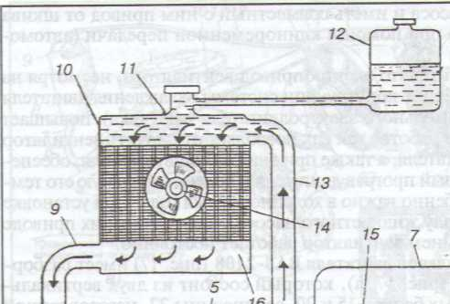 | 10 –  12 –
Двигатель  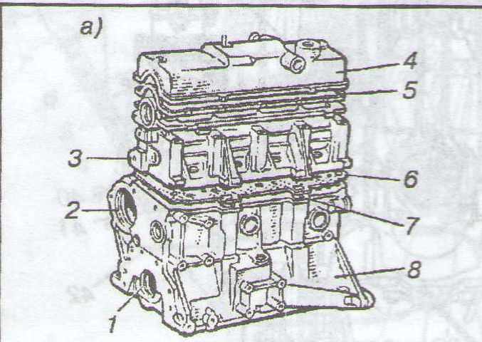 | 2 –  3 –  4 –  6 –
Покрышка шины  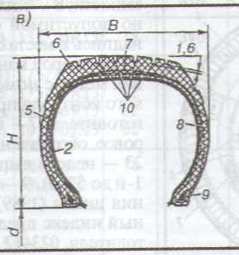 | 2 –  5 –  6 –
Общее устройство автомобиля  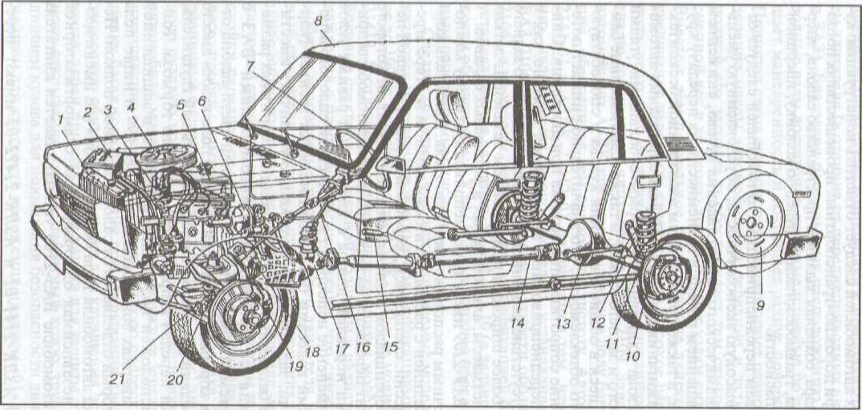 | 8 –  13 –
Передняя подвеска  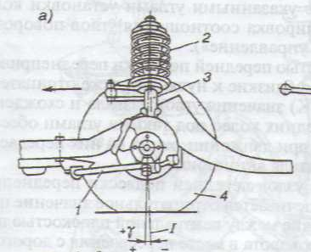 | 2 –
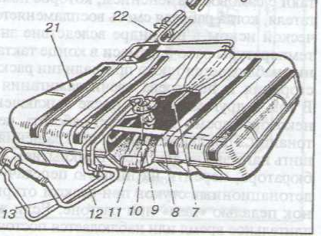  Топливный бак | 21 –  22 –
Рулевое управление  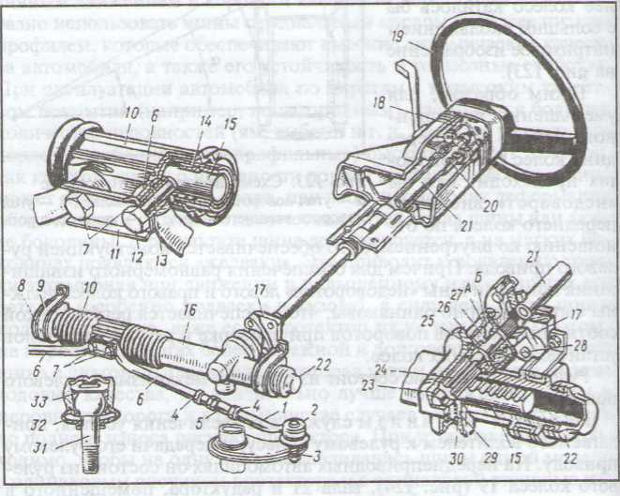 | 16 –  20 –  33 -
Аккумулятор  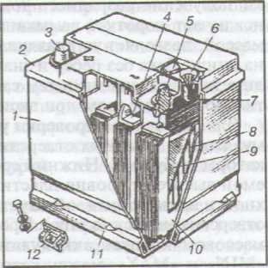 | 1 –  9 –  10 –

СПИСОК РЕКОМЕНДУЕМОЙ ЛИТЕРАТУРЫ Основные источники:
1. Моряков О.С. Материаловедение (по техническим специальностям) - М.: «Академия», 2014. 2. Степанов Б.И. Материаловедение - М.: «Академия», 2013. 3. Чумаченко Ю.Т. Материаловедение для автомехаников – Р/Д, Феникс, 2013.
Дополнительные источники: 1. Адаскин А.М., Зуев В.М. Материаловедение (металлообработка): Учеб. пособие. - М.: ОИЦ «Академия», 2011. 2. Заплатин В.Н. Справочное пособие по материаловедению. - М.: Академия, 2012. 3.Соколова Е.Н. Материаловедение, Рабочая тетрадь. - М.: Академия, 2011.
4. Шестопалов С.К. Устройство, техническое обслуживание и ремонт легковых автомобилей - М.: Академия, 2014.
Интернет ресурсы:
avto-ustroistvo.ru
http://ustroistvo-avtomobilya.ru/video-uroki-po-ustrojstvu-avtomobilya/ http://v-mireauto.ru/obshhee-ustrojstvo-legkovogo-avtomobilya/

